МИНИСТЕРСТВО НАУКИ И ВЫСШЕГО ОБРАЗОВАНИЯ РФ

ФЕДЕРАЛЬНОЕ ГОСУДАРСТВЕННОЕ БЮДЖЕТНОЕ ОБРАЗОВАТЕЛЬНОЕ УЧРЕЖДЕНИЕ ВЫСШЕГО ОБРАЗОВАНИЯ

**Московский авиационный институт**

**(национальный исследовательский университет)**

Институт № 8 «Компьютерные науки и прикладная математика»

Кафедра 806 «Вычислительная математика и программирование»

**ОТЧЁТ**

По дисциплине:«Введение в авиационную и ракетно-космическую технику»

На тему: «Миссия Луна-20»

Оценка: Выполнили:

Подпись преподавателя: Группа М8О-107БВ-24

Иванов И.М.

Игнатьев А.А.

Бурмакин М.А.

Хан А.О.

Москва, 2024

**Оглавление**

**Введение_________________________________________________________________ 3**

**Описание миссии_________________________________________________________ 4**

Историческая справка___________________________________________________ 4

Устройство станции____________________________________________________ 5

**Модели__________________________________________________________________ 6**

Физические модели_____________________________________________________ 6

Система координат___________________________________________________ 6

План полёта_________________________________________________________ 7

Выход из НОО. Влияющие силы________________________________________ 7

Гравитационный разворот_____________________________________________ 7

Гомановская траектория______________________________________________ 9

Дорога домой_______________________________________________________ 9

Математическая модель________________________________________________ 10

Система координат__________________________________________________ 10

**Программная реализация_________________________________________________11**

Графики зависимостей__________________________________________________11

Вычисления с помощью программного кода________________________________13

**Моделирование в KSP____________________________________________________ 15**

**Заключение_____________________________________________________________ 17**

**Отчеты участников команды_____________________________________________ 18**

**Источники______________________________________________________________ 19**

**Введение**

Наша миссия будет аналогом советской миссии «Луна-20».

Миссия «Луна-20», запущенная СССР 14 февраля 1972 года, заключалась в автоматическом заборе образцов лунного грунта с поверхности Луны и доставке их на Землю. Это была попытка получить образцы из более глубоких слоёв лунной поверхности, чем предыдущие миссии.

Цель: смоделировать полет станции Луна-20.

Задачи:

1. Изучить доступную информацию о совершенном полете
2. Рассчитать недостающие данные
3. Создать миссию в KSP
4. Осуществить сборку аналогичной станции
5. Выбрать параметры орбиты
6. Реализовать запуск, полет, посадку и возвращение станции назад
7. Составить отчет по проделанной работе

Сложность нашей миссии состоит в том, чтобы реализовать ее аналогично осуществленной советской миссии “Луна-20”. Для этого предстоит собрать станцию, максимально сходную с Луной-20, подобрать нужные параметры орбиты, извлечь максимум из задокументированных данных.

Команда:

|  |  |
| --- | --- |
| Участник | Роль в команде |
| Бурмакин Михаил Алексеевич | Копирайтер |
| Игнатьев Артем Андреевич | Тимлид, математик |
| Иванов Иван Михайлович | Программист KSP, физик |
| Хан Альберт Олегович | монтажер |

**Описание миссии**

**Историческая справка**

Автоматическая станция «Луна-20» была запущена с космодрома Байконур 14 февраля 1972 года с помощью четырехступенчатой ракеты–носителя «Протон–К».

На трассе перелета к Луне 15 февраля были проведена коррекция траектории. При подлете к Луне 18 февраля было проведено торможение станции, в результате чего «Луна-20» перешла на круговую селеноцентрическую орбиту с параметрами: высота над поверхностью Луны 100 км, наклонение к плоскости лунного экватора 65°, период обращения вокруг Луны 1 час 58 минут.

С целью формирования условий для схода с орбиты 19 августа была проведена одна коррекция орбиты, в результате чего станция стала совершать полет по эллиптической орбите с максимальной высотой над поверхностью Луны 100 км и минимальной высотой 21 км.

21 февраля в 22 часа 13 минут был включен двигатель посадочной платформы, который проработал 267 секунд и обеспечил сход с орбиты. После выключения двигателя и до высоты 760 метров станция совершала свободное падение. В дальнейшем снижение станции проходило в режиме управляемого спуска, в процессе которого с помощью автоматической системы управления изменялась тяга основного двигателя. Начиная с высоты 20 метров от поверхности Луны, торможение осуществлялось с помощью двигателей малой тяги. 21 февраля в 22 часа 19 минут 09 секунд автоматическая станция «Луна-20» совершила мягкую посадку на поверхность Луны в точке с координатами 3° 32' с. ш. и 56° 33' в. д., на участке лунного материка, примыкающего к северо–восточной оконечности Моря Изобилия.

После посадки было определено положение станции на лунной поверхности, а с помощью телефотометров получены изображения лунной поверхности, по которым было выбрано место взятия образцов лунной породы. По команде с Земли было включено грунтозаборное устройство, и начались операции по забору грунта. В процессе забора грунта дважды срабатывал автомат защиты по току, бурение приостанавливалось, и его снова возобновляли по командам с Земли.

Взятые образцы были помещены в контейнер возвратной ракеты и загерметизированы. После окончания перегрузки грунта в спасаемый аппарат с помощью телефотометра было повторно получено изображение место взятия проб грунта.

Старт возвратной ракеты с поверхности Луны с образцами лунного грунта состоялся 23 февраля в 1 час 58 минут.

Продолжительность обратного перелета составила 84 часа.

25 февраля за 8 часов до входа спасаемого аппарата в атмосферу Земли произошло его отделение от возвратной ракеты.

На высоте 15 км была введена в действие парашютная система, и спускаемый аппарат совершил мягкую посадку в 40 км северо–западнее Джезказгана.

Программа полета станции «Луна-20» была выполнена полностью.

**Устройство станции**

Автоматический космический комплекс по доставке грунта с Луны состоял из:

1. приборный отсек посадочной ступени;

2. управляющие сопла;

3. топливные баки ракеты;

4. антенна;

5. приборный отсек ракеты;

6. возвращаемый аппарат;

7. буровой механизм;

8. штанга бурового механизма;

9. телефотометр;

10. топливный бак;

11. двигательная установка посадочной ступени.

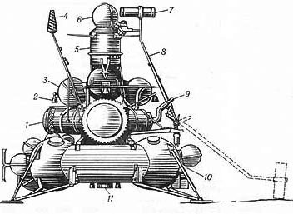

Рис. 2. Схема станции Луна-20 [5]

**Модели**

**Физические модели**

# **План полета**

Полет будет состоять из следующих этапов:

1. Старт и выход на орбиту Земли:
   1. Запуск ракеты-носителя.
   2. Достижение первой космической скорости.
   3. Выход на низкую околоземную орбиту (НОО).
2. Переход на орбиту Луны:
   1. Ускорение для перехода на траекторию полета к Луне.
   2. Движение по эллиптической траектории.
3. Вход на орбиту Луны:
   1. Торможение для снижения скорости и перехода на орбиту вокруг Луны.
4. Посадка на Луну:
   1. Маневрирование на орбите Луны.
   2. Спуск на поверхность Луны с помощью посадочного модуля.
5. Возвращение на Землю:
   1. Взлет с поверхности Луны.
   2. Разгон до второй космической скорости Луны.
   3. Полет по траектории к Земле.
6. Приземление:
   1. Вход в атмосферу Земли.
   2. Аэродинамическое торможение.
7. Спуск с помощью парашюта.

# **Выход на НОО**

## **Влияющие силы**

При запуске космического аппарата на орбиту необходимо учитывать следующие силы:

1. Сила тяги $F_{т}$: генерируется двигателем ракеты и направлена в сторону движения.
2. Сила гравитационного притяжения Земли $F_{G}$: направлена к центру Земли и зависит от высоты.
3. Сила сопротивления воздуха $F_{с}$: направлена против движения и зависит от скорости и высоты.

Для начала выведем расход топлива за единицу времени ($w$):

$$w=\frac{M_{1}-M_{0}}{t}$$ где:

* $M_{1}$- масса аппарата с топливом.
* $M_{0}$- масса аппарата без топлива.
* $m(t)$- масса аппарата в момент времени t.
* $I$- удельный импульс двигателя.

При линейном расходе топлива, масса аппарата в момент времени t определяется формулой:

$$m\left(t\right)=M_{1}-wt \\ Сила тяги зависит от удельного импульса двигателя (I) и расхода топлива (w): \\ F_{т}=Iw \\ Сила гравитационного притяжения Земли рассчитывается по закону всемирного тяготения: \\ F_{G}(h) = G\frac{M_{З}m}{{(R_{З}+h)}^{2}}$$ где:

* $G$- гравитационная постоянная.
* $M_{З}$- масса Земли.
* $R_{З}$- радиус Земли.
* $h$- высота над поверхностью Земли.

Сила сопротивления воздуха рассчитывается по формуле: $$F_{с} = C_{x}S\frac{pv^{2}}{2}$$ 
где:

* $C_{x}$- коэффициент обтекаемости (будем считать за 0.5, т.к. наконечник ракеты конусообразный).
* $S$- площадь проекции аппарата на плоскость, перпендикулярную потоку воздуха.
* $p$- плотность воздуха.

- скорость аппарата.

Плотность воздуха зависит от высоты: $$ρ(h) = p(h)\frac{M}{RT}$$

Барометрическая формула:

$$p\left(h\right)=p_{0}e^{-\frac{Mgh}{RT}}$$

где:

* $p(h)$- атмосферное давление на высоте h.
* $M$- молярная масса воздуха.
* $R$- универсальная газовая постоянная.
* $T$- температура воздуха.

$g$– ускорение свободного падения.

## **Гравитационный разворот**

Для минимизации расхода топлива на преодоление сил сопротивления воздуха и гравитационных сил используется так называемый гравитационный разворот.   
  
Вместо вертикального подъема до нужной высоты и последующего поворота на направление орбиты, аппарат заранее начинает поворачиваться по направлению движения.

Для реализации гравитационного разворота будем менять тангаж ракеты в определенное заданное время.

По Второму закону Ньютона:

$$m\left(t\right)\overline{a}=\overline{F_{т}}+\overline{F_{с}}+\overline{g}m(t) \\ \frac{d\overline{v}}{dt}=\frac{\overline{F}}{m(t)}+\overline{g}$$

$$\overline{F}=\overline{F_{т}(t)}+\overline{F_{с}(t)}$$

В проекции на OX:

$$\frac{dv_{x}}{dx}=\frac{F\sin{(ϴ\left(t\right))}}{m(t)}$$

В проекции на OY:

$$\frac{dv_{y}}{dx}=\frac{F\cos{(ϴ\left(t\right))}}{m(t)}-g$$

Полученные нами уравнения, описывающие ускорение ракеты в данный момент, представляют собой дифференциальные уравнения первого порядка для скоростей и второго порядка для координат. Это позволяет нам применить численные методы для расчета координат и скорости ракеты в каждый момент времени.

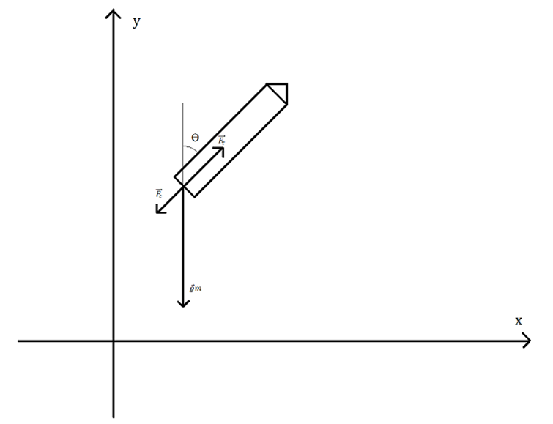Развив первую космическую скорость мы сможем выйти на низкую околоземную орбиту

Рис. 3. График действующей силы на ракету

**Гомановская траектория**

Для перелета с низкой околоземной орбиты (НОО) на окололунную орбиту используется Гомановская траектория - эллиптическая траектория, позволяющая перейти с одной орбиты на другую с минимальными затратами топлива.  
  
Ускорение и торможение:  
  
Переход по Гомановской траектории требует двух импульсов:

* Ускорение ($Δv$): для перехода с НОО на эллиптическую траекторию.
* Торможение ($Δv'$): для входа на окололунную орбиту.

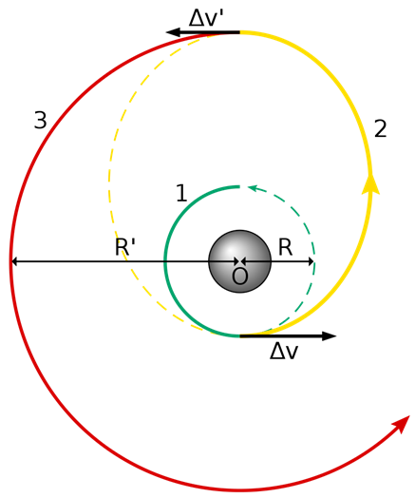Расчет скорости:  
  
Величины $Δv$ и $Δv'$ рассчитываются с учетом радиусов орбит и начальной орбитальной скорости (первая космическая скорость на Земле):

* $r$- отношение радиусов лунной и земной орбит.
* $v_{1}$- первая космическая скорость на Земле.

$$\overline{r}=\frac{r_{2}}{r_{1}}$$

$$Δv = v_{1}\left(\sqrt{\frac{\overline{2r}}{\overline{r}+1}}-1\right) \\ Δv^{'}= \frac{v_{1}}{\sqrt{\overline{r}}}\left(1-\sqrt{\frac{2}{\overline{r}+1}}\right)$$

После входа на окололунную орбиту, осуществляется торможение до первой лунной космической скорости для перехода на орбиту Луны, после чего производится посадка.

Атмосфера Луны очень разреженная, поэтому силой сопротивления воздуха можно пренебречь.

# Рис. 4. Гомановская траектория [6]

# **Дорога домой**

При возвращении с Луны, вместо входа на орбиту, осуществляется прямой перелет к Земле. Для этого требуется развить вторую космическую скорость Луны ($v_{2}$).  
  
Количество топлива, необходимое для возвращения, определяется по формуле Циолковского: $$v = I\ln{\frac{M_{0}}{M_{1}}}$$

Дополнительные потери скорости происходят из-за гравитационного воздействия Луны: $$Δv\left(t\right)= -\int_{0}^{t}{g_{л}m(t)dt}$$ 
Таким образом,

$$v_{2}=I\ln{\frac{M_{0}}{m(t)}}-\int_{0}^{t}{g_{л}m(t)dt}$$ После достижения околоземной орбиты, аппарат входит в атмосферу и использует парашют для спуска на Землю.

**Математические модели**

**Система координат**

Для моделирования движения аппарата в проекте «Луна-20» также используем стандартную прямоугольную декартову систему координат с Землей в центре. Рассматриваем движение в плоскости, содержащей орбиту Луны.

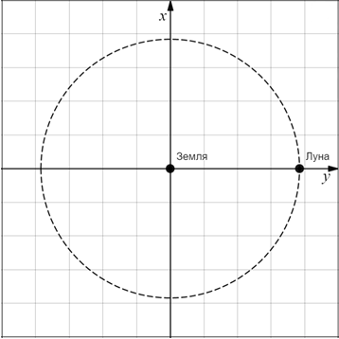

Рис. 5. Система координат

Луна обращается вокруг Земли по почти круговой орбите с малым эксцентриситетом (0,0549), который можно приближённо принять за нулевой. Поэтому будем считать орбиту окружностью с радиусом, равным среднему расстоянию от Земли до Луны км. Положение Луны в данной системе координат изменяется по следующей зависимости:

$$x_{л}\left(t\right)=D_{зл}\cos{ }\frac{2π}{T}$$

$$y_{л}\left(t\right)=D_{зл}\sin{ }\frac{2π}{T}$$

где — $T$ период обращения Луны, равный 27,3 суток.

* Формула Циолковского

Формула Циолковского описывает конечную скорость летательного аппарата под воздействием тяги ракетного двигателя при отсутствии внешних сил, что позволяет получить так называемую характеристическую скорость:

$V=I*\ln{ }\frac{M_{1}}{M_{2}}$, где:

• $∆D$— максимальная скорость, достигаемая при полном использовании топлива;

• $I$— удельный импульс двигателя;

• $M_{1}$— начальная масса аппарата (составляющая полезной нагрузки, корпуса и топлива);

• ${ M}_{2}$— масса аппарата после полного сгорания топлива.

* Удельный импульс

Удельный импульс — показатель эффективности использования топлива ракетой, определяющий, сколько импульса создается на единицу затраченного топлива. Величина удельного импульса соответствует эффективной скорости истечения газов из двигателя и измеряется в секундах. При отсутствии внешнего давления на уровне моря удельный импульс равен:

$I=\frac{w}{g_{0}}$, где:

• $w$— скорость истечения газов;

• $g_{0}$— ускорение свободного падения.

* Время горения топлива

Чтобы определить продолжительность работы двигателя до исчерпания топлива, используем формулу: $∆T=\frac{M_{l}*w}{F}*\left(1-e^{(-\frac{∆V}{w})}\right)$, где:

• $∆T$— продолжительность сгорания топлива;

• $M_{l}$— полная масса ракеты;

• $w$— скорость истечения топлива;

• $F$— сила тяги;

• $∆V$— характеристическая скорость.

* Масса сгораемого топлива

Чтобы рассчитать массу топлива, сгоревшего за время полёта, применяем формулу:

$∆P=M_{l}-(\frac{M_{l}}{e^{\frac{∆V}{w}}})$, где:

• $∆P$— масса сгоревшего топлива;

• $M_{l}$— полная масса ракеты;

• $∆V$— характеристическая скорость;

• $w$— скорость истечения топлива.

**Программная реализация**

**Графики зависимостей**

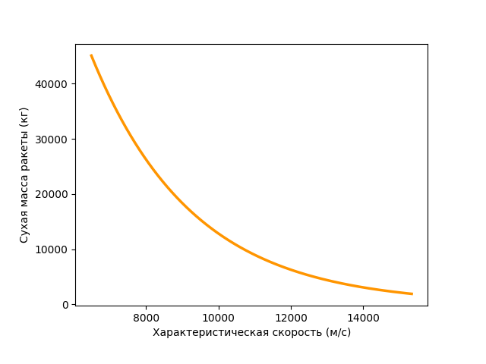Зависимость (1) характеристической скорости от сухой массы:

Строим зависимость.

График показывает, что из изначальной сухой массы 45100 кг мы получаем 1880 кг, так как в процессе полета ступени ракеты отпадают. Скорость при этом увеличивается за счет уменьшения массы.

Рис. 6. График зависимости (1)

Также мы сравнили полученные нами значения времени сгорания топлива с реальными данными и показали это с помощью гистограммы (2):

Рис. 7. Гистограмма (2)

**Вычисления с помощью программного кода**

С помощью программного кода мы смогли рассчитать значения взятых нами математических моделей для миссии “Луна-20”. После вычисления мы сравнили полученные результаты с официальными данными:

|  |  |
| --- | --- |
| Полученные значения | Официальные данные |
| Удельный импульс ракеты у Земли: 285,11 с | Реальное значение: 288 с |
| Время горения для 1 стадии ракеты: 118,30 с | Реальное значение: 121,35 с. Отличие от реального значения: 3,05 с |
| Время горения для 2 стадии ракеты: 194,49 с | Реальное значение: 211,10 с. Отличие от реального значения: 16,61 с |
| Время горения для 3 стадии ракеты: 211,13 с | Реальное значение: 240,5 с. Отличие от реального значения: 29,37 с |
| Масса топлива, сгоревшего за 1 стадию: 442990,97 кг | Реальное значение: 428300 кг. Отличие от реального значения: 14690,97 кг |
| Масса топлива, сгоревшего за 2 стадию: 166874,32 кг | Реальное значение: 157300 кг. Отличие от реального значения: 9574,32 кг |
| Масса топлива, сгоревшего за 3 стадию: 46349,55 кг | Реальное значение: 43062 кг. Отличие от реального значения: 3287,55 кг |

Полученные нами значения достаточно приближены к реальным, что позволяет убедиться в правильности вычислений.

Также с помощью кода были рассчитаны характеристические скорости ракеты на разных стадиях полета:

* характеристическая скорость от Земли до Луны = 15371,18 м/с;
* характеристическая скорость от Луны до Земли = 2153,66 м/с.

**Моделирование миссии в KSP**

**Конструирование ракеты**

Ракета по историческому подобию была разделена на три основные ступени:

1. Ступень для выхода на НОО, несущая в себе основную массу топлива, в купе с шестью отсоединяемыми твердотопливными двигателями. Был выбран двигатель “Шкипер”, обычно он используется для промежуточных ступеней, но в сочетании с твердотопливными “Кувалдами” ничуть не уступает и более мощным двигателям. Для нашего небольшого модуля этого вполне достаточно.
2. Ступень для корректировки орбиты и выхода на Гомановскую траекторию. Оснащена двигателем “Пудель”. Данный двигатель в условиях вакуума наиболее эффективен для перелетов, так как потребляет относительно немного ресурсов.
3. Ступень для посадки на Луну и возвращения на Землю. Мы объединили возвращаемый аппарат с двигателем, так как при посадке на Землю его удается сохранить. Возвращаемый аппарат состоит из командного модуля “Горизонд”, парашютов (основного и двух тормозных), научной лаборатории, малого бура, гиродина, батарей (аккумуляторной и четырех солнечных), модуля связи “Коммунотрон” и двух малых панелей радиатора. Для сохранения обтекаемости при взлете, аппарат был помещен в защитный обтекатель.

Также ракета оснащена двигателями РСУ и монотопливным баком в верхней ступени.

**Пилотирование**

Пилотирование ракеты осуществляет автопилот, работающий через плагин kRPC. Для удобства автопилот был разделен на скрипты, каждый из которых отвечает за отдельную стадию полета.

**Стадии**

1. Взлет и выход на НОО

Орбиту было решено построить с апоцентром в точке 80 км. Автопилот накреняет ракету на 90 градусов, но постепенно. Для этого мы вычитаем из 90 произведение 90 и отношения желаемой высоты и актуального апоцентра (его мы считываем в потоке). Для того, чтобы отрегулировать, как быстро наша ракета будет наклоняться, мы возводим высоту и апоцентр в степень, так называемой, константы восхождения. Это заданное значение, чаще всего его берут 0.5. В нашем случае подходит 0.8 (чем больше, тем медленнее наклоняется) из-за отсоединения твердотопливных носителей в процессе полета.

После достижения нужной высоты, в апоцентре корректируем перицентр орбиты. Для построения более ровной орбиты мы считаем дельту времени изменения апоцентра, и в зависимости от того, убегает он от нас или, наоборот, мы его перегоняем, регулируем тягу на сотые доли.

2. Маршрут до Луны

Перед тем, как вылетать на Гомановскую траекторию (по формулам из физической модели), нужно было понять, в какой момент стартовать. Для этого автопилот подсчитывает по законам Кеплера оптимальный фазовый угол для Гомановской траектории. Далее мы ускоряемся на дельту ускорения, необходимую для выхода в гравитационную зону Луны и тормозим на дельту торможения при подлете к новому перицентру для выхода на орбиту (формулы описаны в физической модели).

3. Посадка на Луну

В перицентре окололунной орбиты тормозим, пока наша орбитальная скорость будет не больше 6 м/с. Это необходимо для более “перпендикулярного” приземления. На высоте над поверхностью в 13 км (число было взято примерно, исходя из неоднородности рельефа естественного спутника) автопилот переключается на движение относительно поверхности, выпускает опоры и замедляет аппарат до скорости в 15 м/с, это наиболее комфортная скорость для контроля ситуации. Из-за низкой гравитации тягу необходимо жестко контролировать. Из-за этого мы теряем в топливе, но при этом обеспечиваем безопасную посадку. Конечная скорость при прилунении 5 м/с, ее мы начинаем придерживаться по мере приближения к поверхности. После посадки опоры блокируются и включается бур.

4. Обратный путь

Как и в историческом прототипе мы не стали выходить повторно на окололунную орбиту. Взлетая с поверхности, мы достигаем второй космической скорости Луны. Вторую космическую скорость Луны мы взяли из констант KSP. После выхода из зоны гравитационного воздействия Луны автопилот производит корреляцию орбиты в апоцентре (для достижения апоцентра может потребоваться сделать один неполный оборот). При корреляции орбиты мы смещаем перицентр до 45 км, для того чтобы впоследствии затормозить об атмосферу, для этого приходится по максимуму контролировать тягу, ибо даже лишняя доля секунды, может ракету либо слишком низко, либо слишком высоко над поверхностью. В перицентре, в случае если у нас еще осталось топливо, мы дополнительно тормозим, но большую часть делают плотные слои атмосферы. Нескладываемые солнечные панели сгорят, но остальные компоненты не пострадают, благодаря радиаторам. При окончательном приземлении, примерно на высоте в 30 км, раскрываем посадочные опоры, выключаем РСУ и активируем готовность у парашютов.

**Заключение**

В ходе работы над данным проектом мы изучили реальную миссию “Луна-20”.

Мы изучили информацию о данной миссии, которую смогли найти. Составили физические и математическую модели, исходя из известных нам характеристик станции, полета. Используя найденные формулы и значения, мы провели ряд вычислений и сравнили полученные результаты с реальными данными. Процентная точность наших вычислений составила 95-98%. Сравнение показало, что наши результаты вычислений достаточно приближены к реальным, что означает их правильность.

Далее мы осуществили сборку аналогичной станции в KSP. Мы смогли сделать ее максимально похожей на реальную станцию. Затем мы реализовали запуск, полёт, посадку на Луну и возвращение станции назад. У нас получилось успешно смоделировать миссию в KSP.

Наконец, мы научились грамотно распределять задачи, ставить необходимые сроки, работать сообща.

**Отчёты участников команды**

**Игнатьев Артем** - тимлид, математик

В мои задачи входило составление математических моделей, а затем написание программы для их подсчета графиков, а также обеспечение эффективности работы и постановка задач команды.

Будучи тимлидом, я помогал своей команде в решении проблем и вопросов, возникающих на пути создания проекта. Я ставил дедлайны для обеспечения эффективной и слаженной работы нашей команды, а также поддерживал моральный настрой команды

**Иванов Иван** – физик, программист KSP

В мои задачи входило составление физической модели полета и симуляция миссии в KSP.

Я изучил основы необходимых нам разделов физики. От использованных формул зависело дальнейшее моделирование миссии командой, в частности расчеты. Самой трудоемкой частью моей работы было написание автопилота, работающего на плагине kRPC. В первую очередь я его структурировал по основным этапам миссии: выход на НОО, построение Гомановской траектории, прилунение и обратный путь.

Далее я изучал документацию к плагину и начал набрасывать автопилот. Когда основа кода была готова и отладка была произведена, я записал миссию и отправил видео нашему монтажеру.

**Бурмакин Михаил** – копирайтер

В мои задачи входило составление ресерч-дока, создание проекта на github и его ведение, а также планирование действий команды на начальном этапе.

В начале мы распределили задачи, после чего я создал проект на платформе github для занесения в него всей необходимой информации о планах и ресурсах проекта.

Далее я начал поиск статей с информацией о достаточно давней советской миссии, которой в открытом доступе оказалось не так много. Необходимо было также найти достоверные фотокарточки, связанные с миссией, а также схемы строения аппарата.

Когда остальные члены моей команды выполнили свою часть работы и передали мне их данные, я составил ресерч-док на их основе и привел его к единому оформлению. В конце, я занес все данные на github нашего проекта.

**Хан Альберт** – монтажер, программист

В мои задачи входило создание презентации и видео к проекту. После получения данных от остальных членов моей команды я приступил к созданию презентации для выступления. Для этого мне понадобилось сжать и обобщить подготовленную информацию.

Далее я начал монтировать видео к проекту. Для его создания я использовал существующие кадры полета ракет, видеозаписи смоделированного полета в Kerbal Space Programm, отрывки из киножурнала Новости дня №9, 1972г., а также реальные фотографии космической станции "Луна-20"

**Источники**

1. Дубошин Г. Н Справочное руководство по небесной механике и астродинамике. - 2-е изд. - Москва: "Наука", 1976. - 836 с.
2. Голубева О. В. Теоретическая механика. - 2-е изд. - Москва: "Высшая школа", 1968. - 488 с.
3. “Луна-20”: <https://ru.wikipedia.org/wiki/Луна-20> (дата обращения: 10.12.2024)
4. “Basic Rocket Equations”: <https://www.alternatewars.com/BBOW/Space/Rocket_Equations.htm> (дата обращения 20.12.2024)
5. Станция Луна-20 <https://www.laspace.ru/ru/activities/projects/luna-20/> (дата посещения 20.12.2024)
6. «Гомановская траектория» <https://ru.wikipedia.org/wiki/Гомановская_траектория> (дата посещения 20.12.2024)